附件2
南昌大学教职工体检医院选择操作流程

1.进入南昌大学企业号，或者用企业微信app进入工作台。
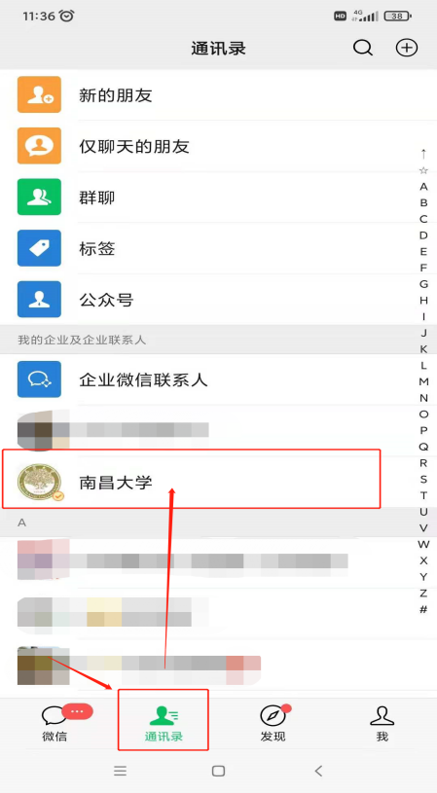

2.进入“选择体检医院”应用。
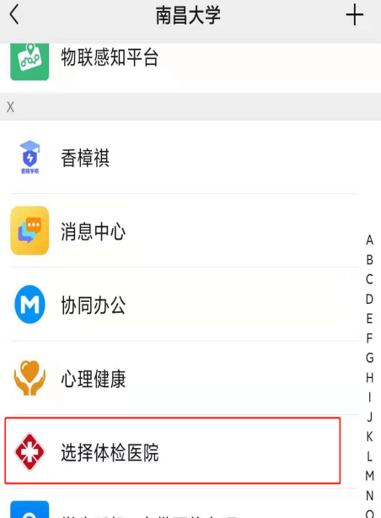

3.显示如下菜单：
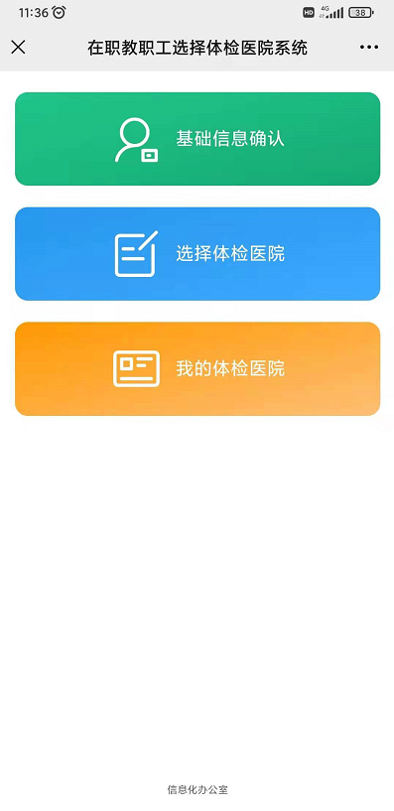

4.首先进行“基础信息确认”（“基础信息确认”确认修改后，无法修改，请仔细核对个人信息）。
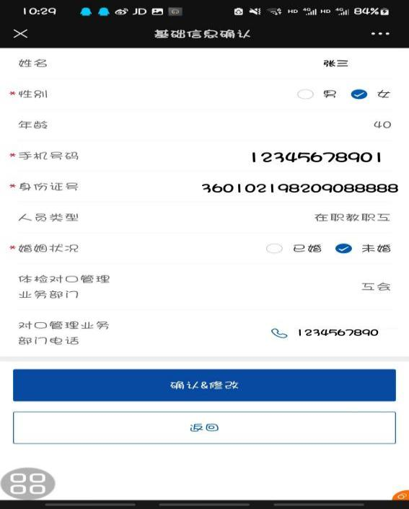

5.然后进行“选择体检医院”，医院可下拉选择，可查看各医院体检项目介绍，点击“修改体检医院”提交，系统开放期间可以无限次修改，最终学校以系统关闭时教师本人提交选择的医院为准。
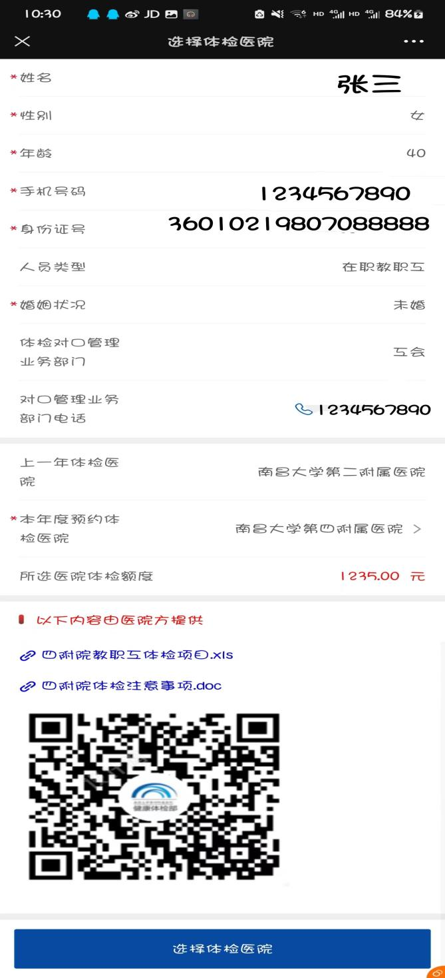

6.最后点击“我的体检医院”，查看本年度登记的体检医院。
